Лабораторная работа №6
  - Мандатное разграничение прав в Linux
Сергеев Даниил Олегович
Содержание

1. Цель работы
- Развить навыки администрирования ОС Linux. Получить первое практическое знакомство с технологией SELinux.
- Проверить работу SELinux на практике совместно с веб-сервером Apache. [1]

2. Выполнение лабораторной работы
Войдем в систему и проверим режим работы и политику SELinux.
getenforce
sestatus
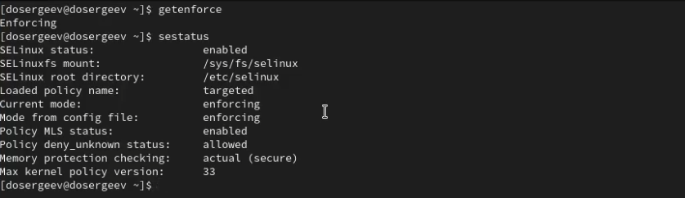
Рисунок 1: Статус SELinux
Узнаем состояние Apache сервера и запустим его, если он выключен.
service httpd status
service httpd start
service httpd status
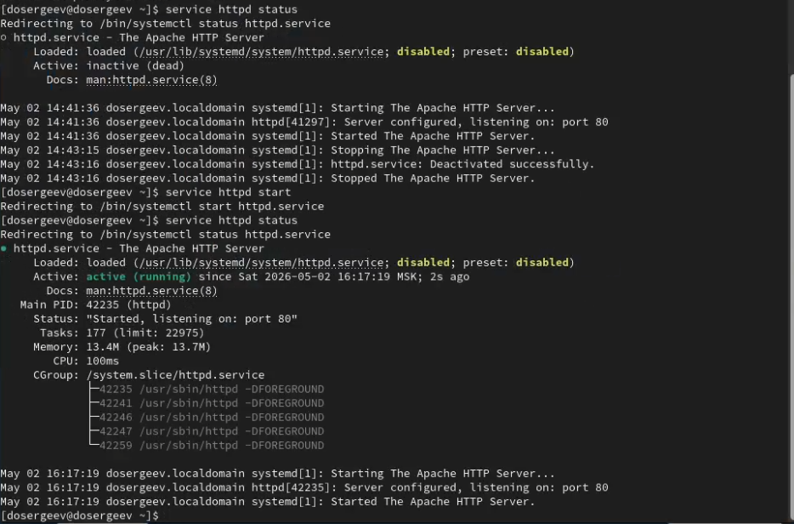
Рисунок 2: Запуск Apache
Найдем веб-сервер в списке процессов и определим его контекст безопасности
ps auxZ | grep httpd
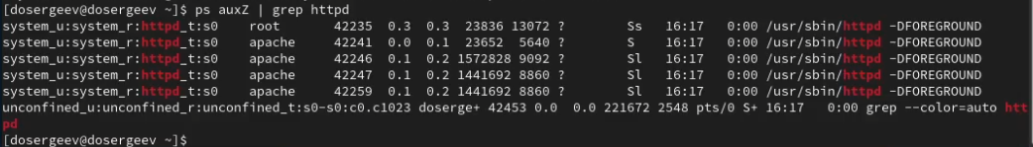
Рисунок 3: Контекст процессов
Все службы веб-сервера имеют контекст system_u:system_r:httpd_t:s0.
Посмотрим текущее состояние переключателей SELinux для Apache:
sestatus -b | grep httpd
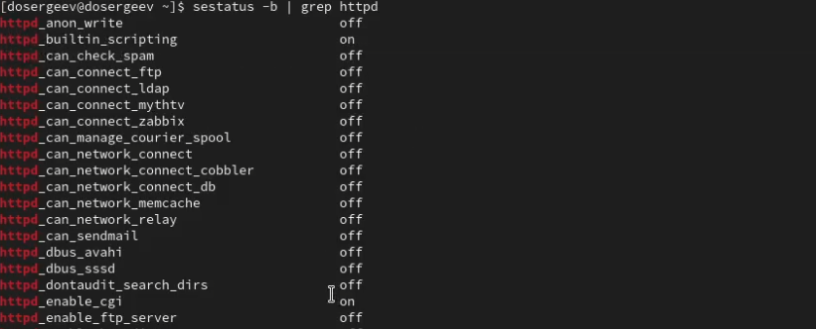
Рисунок 4: Переключатели SELinux: httpd
Посмотрим статистику по политике с помощью seinfo: множество пользователей, ролей, типов.
seinfo -u
seinfo -r
seinfo -t | head
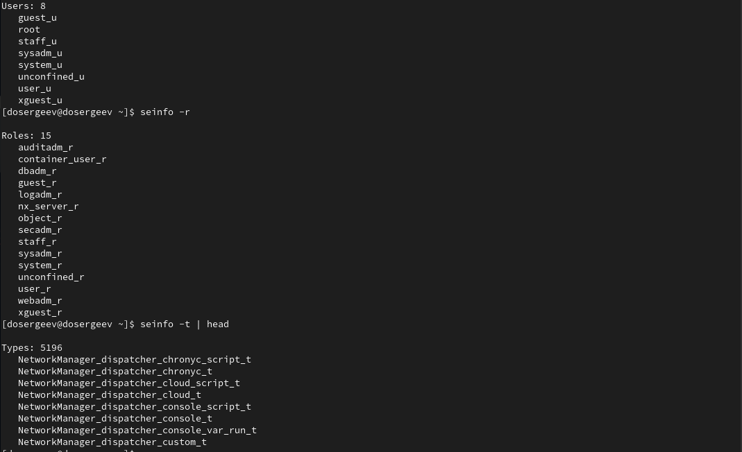
Рисунок 5: Вывод seinfo
Определим тип файлов и поддиректорий, находящихся в /var/www:
ls -lZ /var/www/
В /var/www находится две пустые директории: cgi-bin и html. Они имеют типы system_u:object_r:httpd_sys_script_exec_t:s0 и system_u:object_r:httpd_sys_content_t:s0 соответственно. Так как владелец каталогов и его группа root, а другие пользователи имеют право на чтение (r) и исполнение (x), то благодаря контексту httpd создавать файлы в директории может только суперпользователь и процессы от его имени.
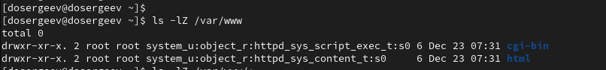
Рисунок 6: Тип файлов в /var/www
Перейдем в режим суперпользователя и создадим файл test.html в директории /var/www/html.
<html>
<body>test</body>
</html>
Проверим контекст по умолчанию для созданного файла.
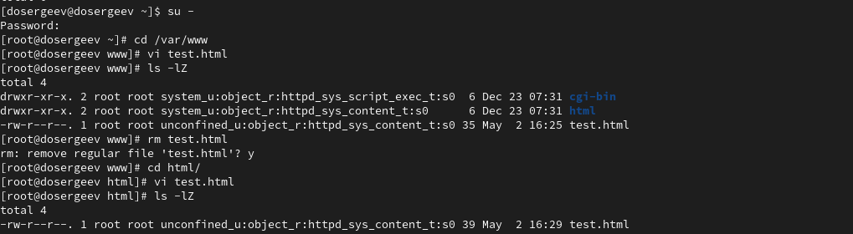
Рисунок 7: Создание html-файла
Файл имеет по умолчанию контекст
unconfined_u:object_r:httpd_sys_content_t:s0
Перейдем в браузер Firefox и обратимся к файлу по адресу http://127.0.0.1/test.html.
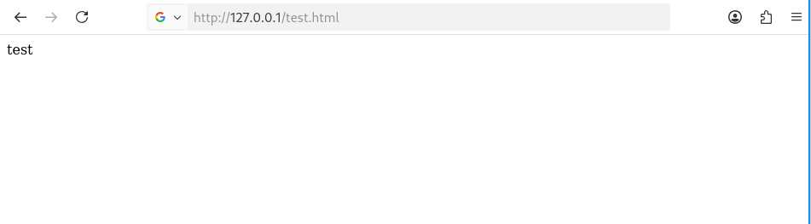
Рисунок 8: Открытие файла по адресу
Файл успешно отображен. Теперь попробуем изменить контекст файла test.html. Изучим справку по контекстам SELinux (так как необходимый пакет отсутствует, сначала установим его).
dnf install selinux-policy-doc
man httpd_selinux
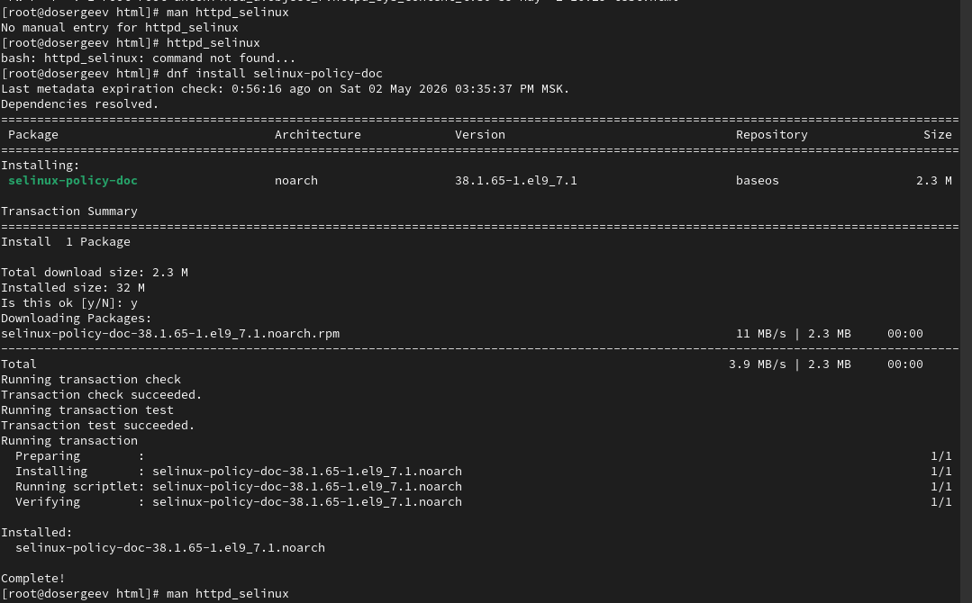
Рисунок 9: Установка документации selinux к службе httpd

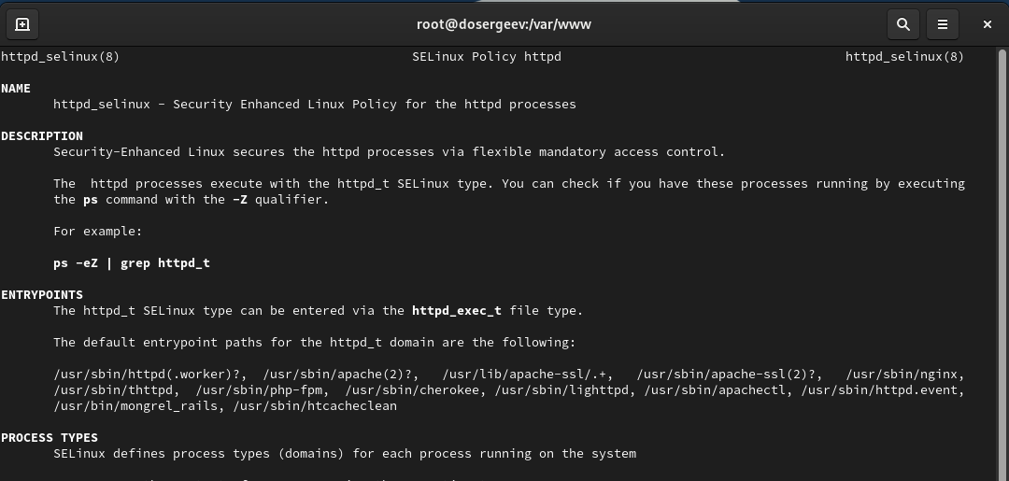
Рисунок 10: Документация httpd_selinux
Из основных контекстов можно выделить
- httpd_log_t
- httpd_config_t
- httpd_sys_content_rw_t
- httpd_sys_script_exec_t
- httpd_sys_content_t (соответствует типу test.html)
Изменим контекст файла /var/www/html/test.html c httpd_sys_content_t на samba_share_t, к которому httpd не должен иметь доступа. Проверим что контекст поменялся.
ls -lZ
chcon -t samba_share_t test.html
ls -Z test.html
Проверим доступ к файлу в браузере.
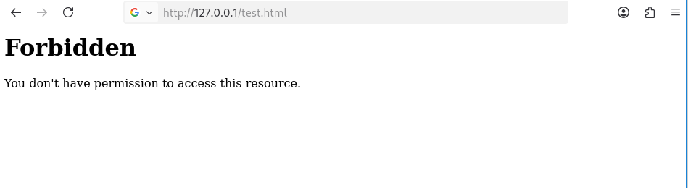
Рисунок 11: Сообщение об ошибке
У нас не получилось открыть файл, так как selinux не позволяет прочитать те файлы, у которых отсутствует необходимый контекст из категории httpd_t. Просмотрим log-файлы веб-сервера и системный log-файл.
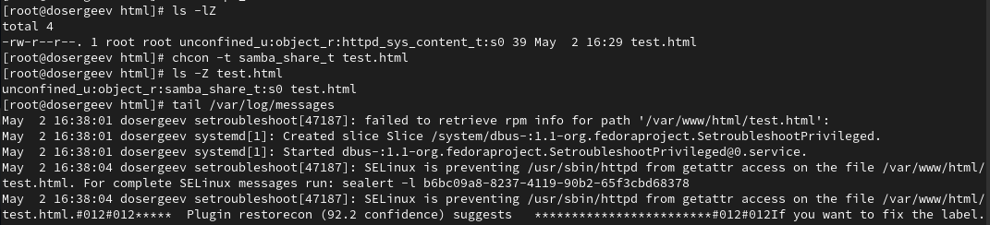
Рисунок 12: Смена контекста безопасности, логи /var/log/messages

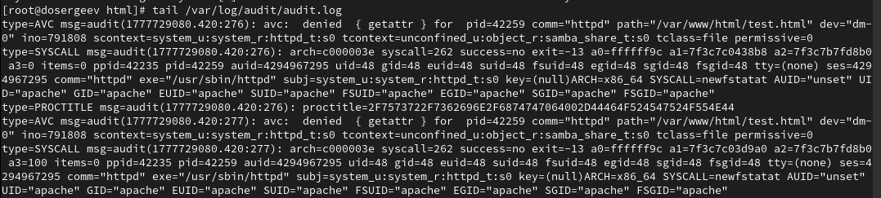
Рисунок 13: Файл аудита /var/log/audit/audit.log
В первом и втором файле выходит сообщение о запрете события getattr.
Попробуем запустить веб-сервер Apache на прослушивание TCP-порта 81. Для этого откроем файл /etc/httpd/httpd.conf и изменим строчку Listen 80 на Listen 81. Перезапустим веб-сервер и проверим статус сервера.
vi /etc/httpd/conf/httpd.conf
service httpd restart
service httpd status
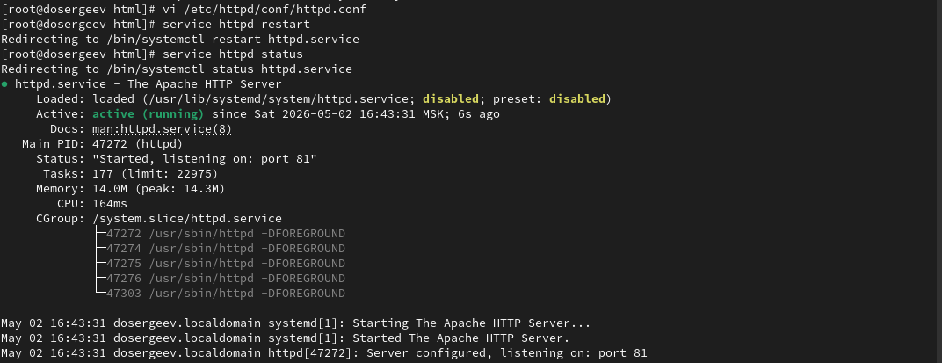
Рисунок 14: Перезапуск httpd
Сервер успешно перезапустился, хотя ожидалось, что произойдет сбой. Это произошло, так как порт 81 был добавлен по умолчанию в список доступных портов политики http_port_t. Проверим список текущих портов:
semanage port -l | grep http_port_t
Рисунок 15: Доступные порты http_port_t
Доступны порты 80, 81, 443, 488, 8008, 8009, 8443, 9000.
Попробуем удалить привязку http_port_t к 81 порту и удалить файл test.html.
semanage port -d -t http_port_t -p tcp 81
rm test.html
y
ls
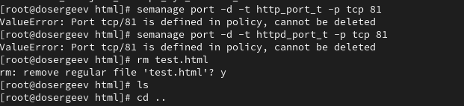
Рисунок 16: Удаление привязки и test.html
Файл успешно удалился. При попытке удаления привязки к 81 порту выходит ошибка ValueError.

3. Выводы
В результате выполнения лабораторной работы я получил практические навыки работы с SELinux, узнал как работает политика безопасности и контексты, проверил работу SELinux на примере веб-сервера Apache.

Список литературы
1. Кулябов Д. С., Королькова А. В., Геворкян М. Н. Основы информационной безопасности (09.03.03): Лабораторная работа №6 [Электронный ресурс]. URL: https://esystem.rudn.ru/pluginfile.php/3096812/mod_resource/content/2/006-lab_selinux.pdf (дата обращения: 02.05.2026).

